Mars 2024 på skonnerten

Uke | MANDAG | TIRSDAG | ONSDAG | TORSDAG | FREDAG
9 |  |  |  |  | 1.  Lekegrupper/forming  Varm mat
10 | 4.  Påskevandring for de 3 eldste  Språkgrupper | 5.  Møtedag-felles lek med fregatten | 6.  Lekegrupper ute/inne | 7.  Tur/gym | 8.  Lekegrupper/forming  Varm mat
11 | 11.  Språkgrupper | 12.  Barnehagedagen  «stedet mitt».  Møtedag- felles lek med fregatten | 13.  Lekegrupper ute/inne | 14.  Tur/gym | 15.  Lekegrupper/forming  Varm mat
12 | 18.  Språkgrupper | 19.  Møtedag- felles lek med fregatten | 20.  Påskefrokost  Lekegrupper ute/inne | 21.  Tur/gym | 22.  Påskeharefest  Feire Johanne 2 år
13 | 25.  Påskekos med fregatten  Åpningstid 07.30-16.30 | 26.  Påskekos med fregatten  Åpningstid 07.30-16.30 | 27.  Barnehagen åpen 07.30-12.00 | 28.  Skjærtorsdag  Barnehagen stengt | 29.  Langfredag- barnehagen stengt
Med forbehold om endringer

Månedsbrev for mars 2024 på Skonnerten

Da var det alt blitt mars og vi ønsker våren hjertelig velkommen!
Vi har brukt språkgruppene i januar og februar på å fordype oss i og bli bedre kjent med bukkene bruse. Vi sier nå hade til bukkene bruse og trollet for denne gangen, og sier hei til «livet i naturen» og påske.
I forbindelse med påske skal de tre eldste (Sia, Maja og Filip) gå i kirken på påskevandring sammen med en voksen og fregatten. I desember var de også med på julevandring, så de er kjent med opplegget. Vi går fra barnehagen ca. kl.09.00.
Som sagt skal vi i gang med påske nå. Vi kommer til å ha fokus på påske i språkgruppene og kommer til å ha påskesamlinger. I rammeplanen (2017) står det at: «Gjennom arbeid med etikk, religion og filosofi skal barnehagen bidra til at barna får kjennskap til grunnleggende verdier i kristen og humanistisk arv og tradisjon og blir kjent med religioner og livssyn som er representert i barnehagen» og «personalet skal formidle fortellinger og skape rom for barnas opplevelser, samtaler, erfaringer og tanker om religion, livssyn, etikk og eksistensielle temaer».
Det blir sendt ut påmelding om barnet deres kommer eller ikke kommer dagene før påske.Mandag og tirsdag før påske er åpningstiden fra 07.30. Onsdag 27.mars er barnehagen åpen 07.30-12.00. 28.mars, 29.mars, 1.april er barnehagen stengt grunnet påske. Tirsdag 02.april er barnehagen stengt grunnet planlegginsdag.
Mer informasjon om påskefrokost (20.mars) og påskeharefest (22.mars) kommer.

Tirsdag 13.mars er det barnehagedagen. Årets slagord er «stedet mitt» og kulturarv er tema. Også i år blir det markert med lappe og kaffe til dere foreldre og barn på morgenen. Vi tar bilder og lager plakater for å markere barnehagedagen, så gjerne ta med barna for å se (enten på morgenen eller ettermiddagen).
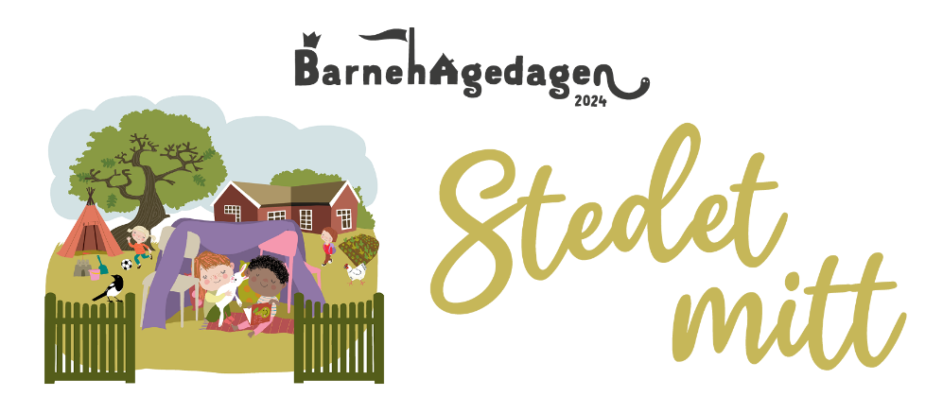

I mars har vi også ett bursdagsbarn; Johanne blir 2 år!
Khaton har sin siste tid her på skonnerten og kommer til å være hos oss ut mars. Både store og små har hatt glede av å ha Khaton her og vi ønsker henne lykke til videre.

Ta kontakt dersom noe er uklart.
Ønsker alle en fin mars måned!
Hilsen Therese, Hilde, Sara og Amy.

